第五章 大数定律与中心极限定理

概率论与数理统计是研究随机现象的统计规律性的科学.在第一章中我们提到的频率的稳定性是一种最为引人注目的统计规律.在实践中，人们还认识到大量测量值的算术平均也具有稳定性.本章介绍的大数定律刻划了频率的稳定性和算术平均值的稳定性.本章还将介绍另一类极限定理:中心极限定理.中心极限定理无论是在理论上,还是在实际应用中都有着极其重要地位.
5.1 大数定律
概率论中所谓的“大数定律”是由“频率的稳定性”引申和发展而来的.“频率的稳定性”是随机现象所固有的内在规律性,但也只有在大量重复观察或试验过程中才会呈现出来.
考虑次独立重复试验，观察每次试验中事件是否发生，令
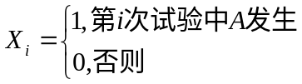，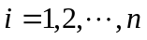,
那么事件发生的频数为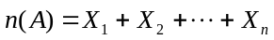，频率为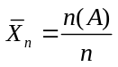.若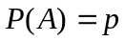，“频率的稳定性”就是说，当试验次数无限增大时，频率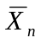会在某种意义下收敛于常数.
由于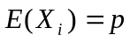，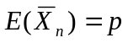,因此也可以说：在无限增大时，前个随机变量的算术平均会在某种意义下收敛于其期望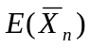.按这种说法，就可不必局限于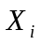只取,两值的情况.概率论中讨论的大数定理就是研究在何种条件下，个随机变量的算术平均，当时会在某种意义下收敛于其期望.
大数定律有多种形式，下面从最简单的伯努利大数定律说起，伯努利大数定律是概率论历史上第一个大数定律.之后介绍两个常用的大数定律：切比雪夫大数定律，辛钦大数定律.
5.1.1伯努利大数定律
在介绍大数定律前先介绍概率论中的一个概念:依概率收敛.概率论中有多种收敛的概念,依概率收敛是一个常用的概念.
定义5.1.1 设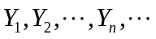是一个随机变量序列,为一个随机变量，若对任意的
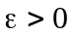，有
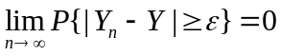,
或
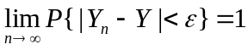,
则称随机变量序列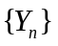依概率收敛于，记作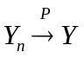.
依概率收敛的含义是：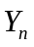与的绝对偏差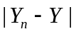不小于任意给定的正数的概率会随的无限增大而趋于零.或等价地说，绝对偏差小于任意给定的正数的概率会随的无限增大而无限地接近于1.
特别当为常数时，则称依概率收敛于常数.
定理 设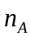为重伯努利试验中事件发生的次数，每次试验中事件发生的概率为(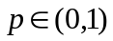)，则频率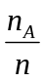依概率收敛于，即对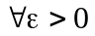，有
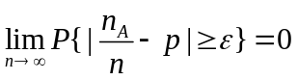，
或
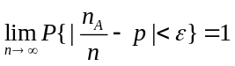.
证明：由于～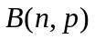，故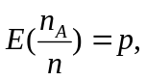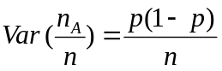，由切比雪夫不等式，有
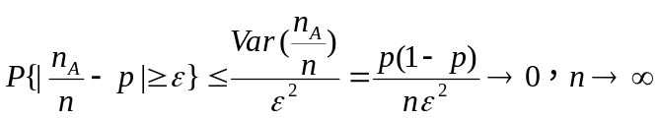，
所以
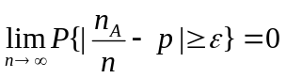.
伯努利大数定律的结论虽然简单，但其意义是很深刻的.它告诉我们,随着试验次数的无限增大，事件发生的频率会依概率收敛于事件的概率,这就是“频率稳定于概率”这一经验事实的数学描述.
二、几个常用的大数定律
定理（切比雪夫大数定律） 设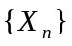为两两不相关的随机变量序列，若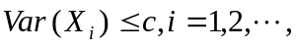则对，有
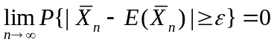,
其中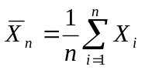.
证明：由于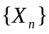两两不相关，故
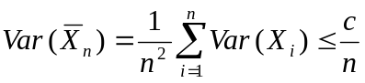，
由切比雪夫不等式，有
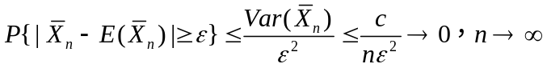.
特别若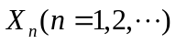具有相同的期望,则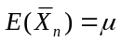,从而依概率收敛于常数.
切比雪夫大数定律要求随机变量的方差存在，下面介绍的辛钦大数定律则去掉这个条件，保留期望存在的条件，并要求为独立同分布的随机变量序列.
定理（辛钦大数定律） 设为独立同分布的随机变量序列，且的期望存在,记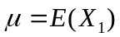,则前个随机变量的算术平均依概率收敛于.即对，有
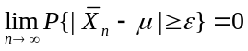.
辛钦大数定律刻画了算术平均值的稳定性.辛钦大数定律还提供了求随机变量的数学期望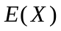的一种近似方法，设想对作多次独立重复观察,观察结果为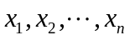，当足够大时，可以把观察值的平均值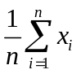作为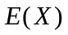的近似值.实际问题中,我们也是常用多次测量值的平均值作为最终的测量结果.
大数定律给随机模拟算法(又称蒙特卡罗法)提供了理论支持.例如可以用随机模拟的方法近似计算定积分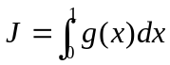.
假设～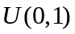，则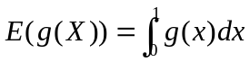.这样积分就是随机变量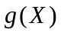的期望.我们可用如下方法给出积分的近似值.
先用计算机产生个均匀分布的随机数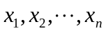，然后计算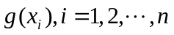，最后得的近似值
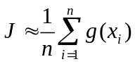.
一般地,对于积分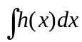(一维积分或多维积分)，我们设法将该积分表示为一个期望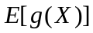,其中是一个已知其概率密度的随机变量,那么我们可以利用以上方法得到积分下近似值,只需把均匀分布的随机数改为的分布的随机数.这种方法用于高维积分的计算尤其有价值.
以上几个大数定律都可在概率论的理论框架下给出严格的证明，从数学的角度称为“大数定理”更为恰当.可是，当我们泛泛地谈论“频率的稳定性”，“平均值的稳定性”时，表述了一种全人类多年的集体经验，有些哲理的味道，而且这种经验远在早于现代概率论之前就有，因此称之为“定律”也不算不妥.

